Svatí Petr a Pavel – patroni brněnské diecéze
Powerpointová prezentace a připojený text spolu s aktivitami jsou vhodné pro 2. stupeň ZŠ a výše. První část prezentace je věnována apoštolům Petrovi a Pavlovi, druhá se zaměřuje na brněnskou diecézi. Prezentaci lze využít např. při připomínce založení brněnské diecéze nebo při slavnosti sv. Petra a Pavla. Každá část prezentace může být využita také samostatně. Samozřejmě je možné si prezentaci i doplňující text upravit podle vlastních potřeb.
Dvě důležité postavy raného křesťanství a dva významné sloupy církve – sv. Petr a sv. Pavel. Bez nich by se křesťanství nerozšířilo tak rychle do celého světa, a to i přesto, že oba museli bojovat s mnoha svými chybami, ale i vnějšími těžkostmi. Úcta k nim nepřestává ani po 2 tisíci letech. Katolická církev spojuje svátky obou těchto mužů do jednoho dne, a to do 29. června. I přes četné odlišnosti (původu, povah, způsobu života, atp.) jsou jejich životní dráhy úzce spojeny.
Svatý Petr a svatý Pavel se stali hlavními patrony (ochránci, přímluvci) brněnské diecéze. Je jim zasvěcena katedrála na Petrově.
O svatém Petrovi a Pavlovi se dozvídáme z Bible, hovoří o nich evangelia nebo skutky apoštolů. Oba dva také psali dopisy do křesťanských obcí, které zakládali. Tyto listy najdeme také v Novém zákoně. (Petr napsal 2 listy, Pavel 7)
Teď je pro vás připraven drobný kvíz. Určitě správně poznáte,
ke komu se která informace vztahuje. (Pozn. správná odpověď naběhne vždy postupně po kliknutí klávesy enter.)
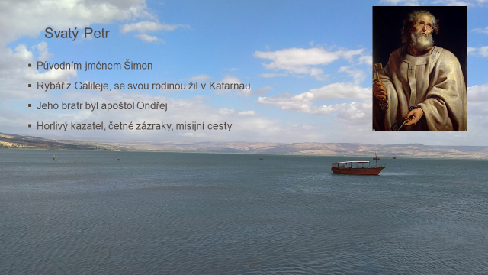Obrázek svatého Petra od Rubense  Na pozadí snímku fotka Galilejského jezera | Svatý Petr pocházel z Betsaidy u Galilejského jezera. Víme o něm, že byl ženatý, živil se jako rybář a žil v Kafarnau na pobřeží Galilejského jezera.  Původně se jmenoval Šimon. Jméno Petr mu dává až Ježíš v souvislosti s pověřením vedení církve. (Jméno Petr znamená skála. Skála, na které stojí církev.)  Jeho bratr se jmenoval Ondřej, a byl to právě Ondřej, který přivedl Petra k Ježíši. Oba dva byli povolání Ježíšem, aby patřili do okruhu dvanácti apoštolů.  Apoštolové chodili s Ježíšem a učili se od něho, aby pak mohli jít sami do celého světa šířit, že Ježíš je Boží Syn, který přišel zachránit každého člověka.  Petr se stal horlivým kazatelem, zachovaly se nám jeho dva dopisy církevním obcím, v Ježíšově jménu konal velké zázraky (vzkřísil  i mrtvou Tabitu).
Ježíš si přál, aby se Petr stal prvním mezi apoštoly. Nevybral si ho ale ani pro jeho vznešený původ (vždyť byl rybář), ani pro jeho vzdělání (mezi apoštoly bychom našli vzdělanější), a už vůbec ne pro jeho bezchybnost. Ježíš si Petra vybral, protože chtěl. Možná u něj oceňoval upřímnost, pokoru, schopnost uznat vlastní selhání, nevíme… Na několika místech v Bibli nacházíme potvrzení Petrova prvenství (primátu) Ježíšem.
Petr byl pro víru několikrát vyslýchán a dostal se do vězení. Jeho život byl velmi dobrodružný, dokonce byl jednou v noci zázračně vyveden andělem z vězení, přestože byl hlídán čtyřmi strážemi po čtyřech vojácích.
Velmi kruté pronásledování křesťanů nastalo, když v Římě vládl císař Nero. Císař Nero (jeho bustu vidíme na snímku vpravo nahoře) se začal bát rostoucího vlivu křesťanů. Založil dokonce veliký požár Říma a obvinil z něho křesťany. Rozpoutalo se velké pronásledování křesťanů. Za toho pronásledování zemřel mučednickou smrtí také sv. Petr. Bylo to v roce 64 nebo 67. Nad hrobem sv. Petra stojí v Římě velkolepá bazilika.
Obrácení sv. Pavla od malíře Carravaggio  (Zajímavostí je, že umělci často zobrazují Pavlovo obrácení při pádu z koně, o koni se ale v Bibli nepíše.) | Svatý Pavel (původním jménem Šavel) pocházel z Tarsu. Toto město bychom našli na území dnešního Turecka, téměř na pobřeží Středozemního moře. Patřil ke skupině farizeů. Farizeové se považovali za ochránce pravé židovské víry. Ne vždy však sami jednali tak, jak učili, proto jim Ježíš vytýkal pokrytectví. Pavlovi se dostalo velmi kvalitního vzdělání. Nejprve byl horlivý  a fanatický pronásledovatel křesťanů. Byl přítomen kamenování sv. Štěpána. Jednoho dne ale prožil obrácení. Když se jednou vypravil do Damašku, aby tam pronásledoval křesťany, zažil setkání se zmrtvýchvstalým Ježíšem. Přemožen tímto zážitkem, padl slepý k zemi. Uslyšel hlas: „Šavle, Šavle, proč mě pronásleduješ?“ Zeptal se: „Kdo jsi, Pane?“ Ten odpověděl: „Já jsem Ježíš, kterého ty pronásleduješ.“ Zrak mu navrátil až jeden Ježíšův učedník (Ananiáš), a ten také Pavla pokřtil. Setkání  s Ježíšem Pavlovi naprosto obrátilo život. Pavel se stal horlivým hlasatelem evangelia. Působivá je např. jeho řeč v Aténách. Atéňané! Jak pozoruji, jste po každé stránce lidé velmi náboženští. Když jsem se totiž procházel po městě a prohlížel vaše posvátnosti, přišel jsem na jeden oltář s nápisem: Neznámému bohu. Co vy tedy neznáte a přece to ctíte, to já vám zvěstuji…Tato řeč však nepřinesla na první pohled úspěch. Atéňané se postupně začali vytrácet. Vymlouvali se, že si ho poslechnou až jindy. Zůstal jen Dyonisios, jedna žena a dva muži z chudých společenských vrstev.  Svatý Pavel, podobně jako svatý Petr, zemřel v Římě při pronásledování za císaře Nerona. Byl sťat mečem.  Obraz nebo sochu svatého Pavla poznáme nejčastěji tak, že má v ruce meč nebo knihu evangelia. Oba atributy připomínají jeho veliké nasazení pro Krista až k mučednické smrti.
Svatý Pavel je nazýván apoštol národů nebo také apoštol pohanů. Podnikl tři velké misijní cesty. Poslední, čtvrtá, byla cesta před římský soud. Jako římský občan se Pavel odvolal k císařovu soudu v Římě. I tato cesta byla velice dobrodružná. Jejich loď ztroskotala poblíž Malty.
Kdybychom sečetli vzdálenost, kterou urazil pěšky nebo na lodi, dostali bychom skoro 17 tisíc kilometrů. Přinesl křesťanství různým národům a kulturám, právem mu proto náleží titul apoštol.
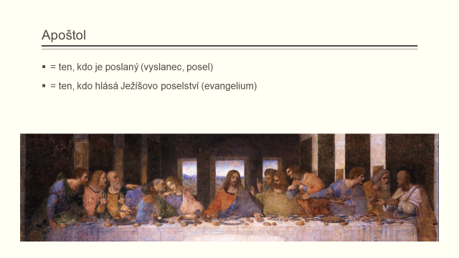  Poslední večeře, Leonardo da Vinci | Petr a Pavel byli apoštolové. I když každý trochu jinak. Petr byl vybrán přímo Ježíšem. Patřil mezi dvanáct nejbližších Ježíšových spolupracovníků. Po Ježíšově nanebevstoupení apoštolové pokračovali v šíření křesťanství a založili mnohá křesťanská společenství. Potom službu, kterou obdrželi od Ježíše, předali svým následovníkům – biskupům. Dnešní biskupové jsou skrze dlouhou nepřerušenou linii svých předchůdců nástupci apoštolů. Papež je nástupcem apoštola Petra. Pavel se nikdy přímo s Ježíšem nesetkal, zažil až setkání se vzkříšeným Ježíšem. To mu ale naprosto změnilo život. Z pronásledovatele se stal misionář  a hlasatel evangelia.  Apoštol je vlastně takový vyslanec. Je to ten, kdo přináší Ježíšovo radostné poselství (evangelium) o záchraně člověka. Je to posel dobrých zpráv. A to Pavel bezpochyby byl.  Petr s Pavlem měli také odlišný okruh posluchačů. Zatímco Petr hlásal evangeliu u Židů, Pavel se obracel především na pohany.  Každý z nás se může stát šiřitelem radostného Ježíšova poselství,  a tedy apoštolem.
 | Svatý Petr a svatý Pavel se stali patrony brněnské diecéze. Pojďme si o ní něco povědět. Byla založena 5. prosince 1777. Spočítáte, kolikáté narozeniny bude letos slavit? Za jakého panovníka nebo panovnice byla založena? Kdo u nás vládl? (Marie Terezie). Brněnská diecéze vznikla oddělením od olomoucké. Ta se tudíž stala arcidiecézí. A olomoucké biskupství se stalo arcibiskupstvím. Území diecéze je rozděleno na menší jednotky, tzv. děkanáty, v jejichž čele stojí děkan. (Pozn. v Čechách jsou to vikariáty.)
Mapa jednotlivých diecézí České republiky.
Z osmi diecézí, které jsou v České republice, je brněnská co do rozlohy třetí největší. Je však velmi lidnatá.
Svatá Zdislava – foto: https://www.dltm.cz/svata-zdislava-patronka-rodin-litomericke-dieceze-dominikanu-a-ceskeho-naroda  Wikipedia: Mendel | S územím brněnské diecéze je spjato mnoho významných osobností. Poznáte některé? Popř. znáte jiné?  (Zleva doprava, podrobnosti není nutné říkat o každé)  Svatá Zdislava – manželka, matka, šlechtična. Patronka rodin, zakladatelka klášterů a nemocnic. Pocházela z Křižanova a žila ve 13. století.  Svatý Klement Maria Hofbauer – kněz, řeholník, patron pekařů. Pocházel z Jižní Moravy, z Tasovic. Žil na přelomu 18. a 19. století. Pro svoji rozsáhlou misijní činnost je přezdíván apoštolem Vídně a Varšavy.  Gregor Johan Mendel – kněz, řeholník, biolog, objevitel genetiky – vědy o dědičnosti (přenášení znaků a schopností  z generace na generaci). Spjat s Brnem, 19. století.  Blahoslavená Marie Restituta Kafková – řeholnice, mučednice z dob nacismu, žila ve Vídni, ale původem je z Brna.  Jan Bula, Václav Drbola – kněží, oběti komunistického režimu, probíhá proces jejich blahoslavení.
Na území brněnské diecéze najdeme přes 60 poutních míst. Navštívili jste některé? Jaké je ve vašem okolí? (Možno zjistit jako domácí úkol a představit příště spolužákům.)
Poznáte místa a památky z obrázků?
Rajhrad – nejstarší benediktinský klášter na Moravě
Zelená hora – památka UNESCO, autorem je Jan Blažej Santini, významný barokní architekt
Najdeme zde i mnoho významných památek. Např.
Madona z Veveří – vzácný středověký obraz (14. století)

Tipy k aktivitám:
Příloha pracovní list sv. Petr a sv. Pavel; Brněnská diecéze.
Scénky Skutky apoštolů, Diecézní katechetické centrum Brno, 2022.

